Лечение субарахноидального кровоизлияния вследствие разрыва аневризмы сосуда головного мозга в сочетании с острым коронарным синдромом с подъёмом сегмента ST.

Смагулов Ф.Х., Омаров А.С.

Павлодарский областной кардиологический центр, г. Павлодар, Казахстан

Субарахноидальное кровоизлияние (далее САК) являются результатом внезапного возникающего кровотечения в субарахноидальное пространство вызванного, зачастую, разрывом аневризм сосудов головного мозга. Одним из основных симптомов ухудшения данного состояния заключается в появлении внезапной и очень выраженной головной боли, с потерей или нарушением сознания пациента. Впоследствии следует развитие вторичного спазма сосудов, которая в свою очередь приводит к ишемии головного мозга, менингизм и как следствие гидроцефалию.
Основной диагноз (какой?) при данных патологиях выставляется на основе клинических симптомов, данных МРА, КТА и цереброангиографии. Лечение которого включает в себя заместительную терапию, нейрохирургические и эндоваскулярные методы вмешательства в высокоспециализированных инсультных центрах, имеющие оснащение и специалистов необходимого уровня профессионализма.
Цель данного кейса заключается в освещении клинического случая и оценка критериев отбора и эффективности лечения пациентов с САК и острым коронарным синдромом с подъёмом сегмента ST.
Материал и методы. Пациент А. поступил в приемный покой Павлодарского областного кардиологического центра с диагнозом: ОКС с подъёмом сегмента ST. В ходе первичного осмотра дежурными кардиологами выявлена гемиплегия, парусность носогубной складки, жалоб не предъявлял ввиду тяжести общего состояния. Со слов фельдшера скорой медицинской помощи, родственниками был найден на земле около личного автомобиля без сознания 22.03.2023 г. в 18:20 ч. Последний контакт с пациентом был одним часом ранее до произошедшего, жалоб не предъявлял, алкоголь не употреблял. Бригадой скорой медицинской помощи оказана помощь в объёме – аспирин 250 мг, гепарин 5000 МЕ, артериальное давление на момент осмотра 160/90 mmHg, glucose 8,1 mmol/L, SaO2 89%, ЭКГ признаки острого коронарного синдрома (далее ОКС) с подъёмом сегмента ST (согласно сопроводительному листу, рис 1). Доставлен в приёмный покой инсультного центра Павлодарского областного кардиологического центра. Осмотрен дежурными кардиохирургом и невропатологом.
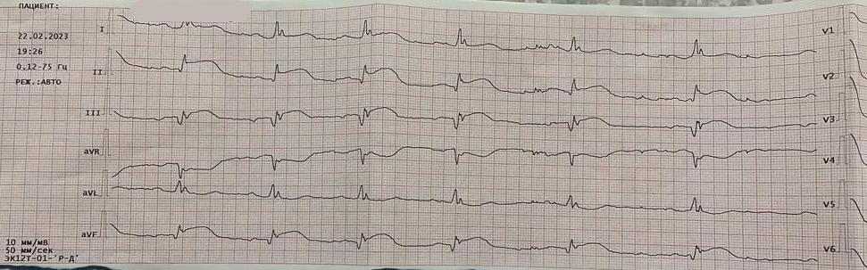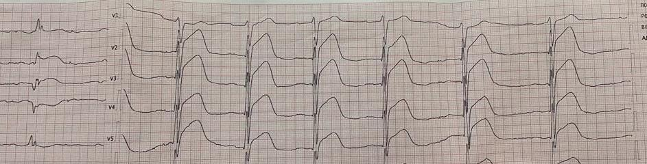
^{Рис. 1}
Учитывая тяжесть состояния и угнетение сознания по шкале Глазго 7-8 баллов, расценен уровень сознания – кома 1. В связи с вышеизложенными данными пациенту проведено КТ головного мозга, на котором выявлены признаки массивного САК (рис.2). Проведено КТА, на которой выявлена аневризма передней соединительной артерии (далее ПСА) [3].
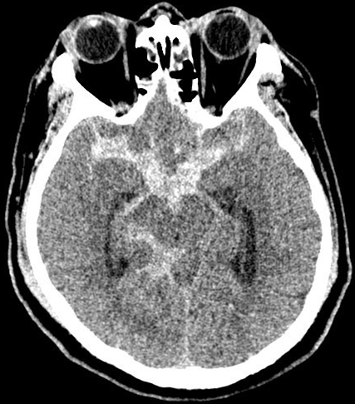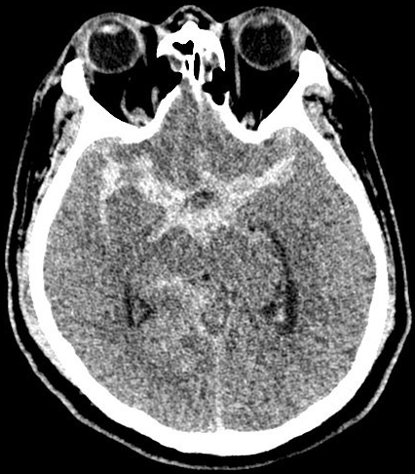
^{Рис. 2}
Осмотрен врачами нейрохирургами – решено выполнить церебральную ангиографию с возможной эмболизацией аневризмы ПСА, следом диагностическую коронарографию с целью разрешить ОКС. Пациент А. транспортирован в операционную в экстренном порядке.
Далее после стандартных процедур обработки пунктирована и катетеризирована общая бедренная артерия справа. Произведена селективная церебральная полипозиционная ангиография, результатом которой определилась аневризма ПСА справа, размером 6,0мм х 8,0мм и шейкой 4мм. На куполе которой 2 дивертикула, купол направлен кверху (рис. 3).
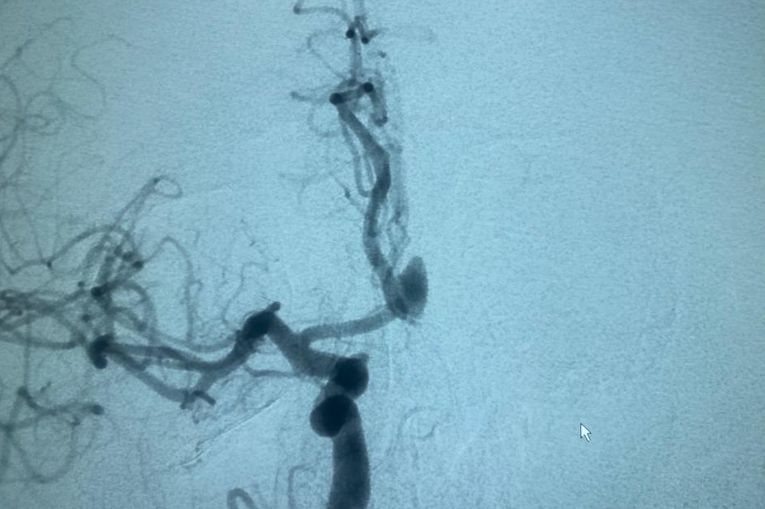
^{Рис. 3}
Интраоперационно коллегиальным решением принято эмболизировать аневризму путем доставки микроспиралей по микрокатетеру с баллон-ассистенцией для исключения миграции микроспиралей в просвет основного просвета артерии. Гайд-катетер установлен в каменистом отделе правой внутренней сонной артерии и под скопическим контролем по микропроводнику проведен микрокатетер. На уровне шейки предустановлен баллон-катетер 4мм х 20мм. Поэтапно введены и отделены микроспирали 2mm x 2cm, 3mm x 6cm, 4mm x 12cm, 6mm x 15cm, 6mm x 15cm, 9mm x 20cm, 2mm x 3cm. На контрольной ангиографии аневризма эмболизирована, артерии и вены проходимы. Признаков кровотечения нет (рис. 4). Гайд катетер удален.
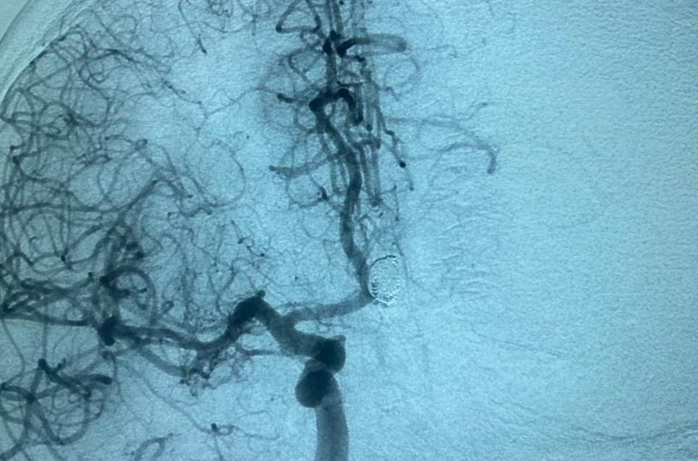
^{Рис. 4}
Затем после эмболизации аневризмы ПСА справа, учитывая признаки ОКС выполнена ДКАГ, в ходе которой выявлены: коронарные сосуды с неровным контуром и без гемодинамически значимых стенозов. Одновременно с этим на ЭКГ ангиографа определяется стабильно сохраняющийся острый трансмуральный инфаркт в миокарде нижней стенки левого желудочка с гипоксией миокарда переднебоковой стенки левого желудочка в области верхушки и перегородки.
После проведенных оперативных вмешательств с целью предупреждения развития спазма сосудов головного мозга пациенту проведена люмбальная пункция на операционном столе, получен ликвор, интенсивно окрашенный кровью, что подтверждает САК. Ликворное давление 120 мм водного столба. В последующем был установлен люмбальный дренаж с зарытым контуром. Дренаж удален на 5-е сутки, после относительной санации ликвора.
Эмболизации аневризмы ПСА справа разрешила в полном объёме провести адекватную терапию ОКС. После перевода в отделение ОАРИТ назначено лечение в соответствии с протоколом лечения ОКС с подъёмом сегмента ST [4].
В динамике на ЭКГ в 12 отведениях и заключением лечащего кардиолога выставлен клинический диагноз: ИБС. Острый инфаркт в миокарде передне-перегородочной, верхушечной, боковой стенок ЛЖ (II тип). СН 1 по Киллип. Артериальная гипертензия 3 степени, риск 4. Ожирение 1 степени. Геморрагический инсульт по типу субарахноидального кровоизлияния. Fisher 3 [7]. Hunt-Hess 4. Эхокардиография после оперативных вмешательств выявило гипокинез передне-перегородочных, передних, боковых, акинез апикальных сегментов ЛЖ.
Исследования, описанные в публикациях и описаниях клинических случаев сочетанное САК с псевдоинфарктом сопровождается кратковременными изменениями на ЭКГ с последующим летальным исходом [5]. Гистотоксическое поражение миокарда вследствие гиперкатехоламинемии вызывает вторичные морфофункциональные изменения кардиомиоцитов по типу миоцитолиза и очаговых микронекрозов миокарда (так называемого адреналинового миокардита) [6] (рис 5). Таким образом удалось выяснить, важное решение о проведении лечения ОКС, вызванного САК.
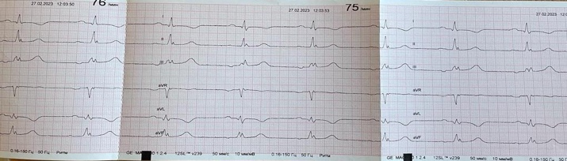
^{Рис. 5}
Следовательно ОКС, возникший вследствие САК требует незамедлительного проведения комплексной терапии соответственно стандартам ОКС с подъёмом сегмента ST во избежание ишемии и повреждения миокарда. Описание данного клинического случая требует обращение внимания на одну из важнейших проблем перед дежурным кардиологом.
Результаты. Своевременная диагностика сыграла немаловажную роль в определении тактики лечения пациента, что в свою очередь привела к наиболее благоприятному исходу для пациента. Ключевым фактором проведения эмболизации аневризмы, явилась возможность применения данного метода всем пациентам, имеющим САК в остром периоде с тяжелым общим состоянием. Уникальность применения данного метода является в спасении и значительном улучшении качества жизни пациентов, не прибегая к традиционным методам лечения пациентов с САК. В отдаленном периоде, у пациента наблюдался практически полный регресс признаков САК.
Заключение. Данный клинический случай освещает проблему дифференцировки псевдоинфаркта от истинного ОКС, тем самым позволит более комплексно подходить к обследованию пациентов. При САК в комбинации с ОКС целесообразным является применение церебральной ангиографии с последующей эмболизацией аневризм и последующей ДКАГ для корректировки тактики лечения.
Сочетанное заболевание двух патологий довольно редкое явление в практике кардиологов, что может вызвать затруднение в постановке приоритетного диагноза. Данный клинический случай позволит осветить этапность возникновения патологий и их своевременное разрешение, тем самым продлевая и улучшая качество жизни пациентам.

